**Dual USB Mobile Power Supply 18650 Battery**

(Sumber Daya Portabel Baterai 18650 dengan dua USB)

**Penjelasan Umum :**

Power bank ini menggunakan 1pcs sampai dengan 4pcs baterai standar tipe 18650 Li-ion sebagai sumber tenaganya (disarankan menggunakan baterai dengan spesifikasi sama). Dengan keluaran tegangan sebesar 5V (tegangan USB) dan arus dapat diatur, cocok untuk berbagai peralatan yang umum dipakai saat ini, seperti tablet, *smartphone*, PDA, MP3/MP4 *player*, kamera digital, dan peralatan lain yang menggunakan tegangan USB sebagai sumber daya. Fitur utama selain baterai bisa dicopot (*enclosure system*), arus keluaran total power bank ini bisa diatur besarnya dalam 3 mode pilihan, yaitu 0.5A, 1A, dan 2A (total keluaran 2 port USB). Terdapat lampu LED untuk penggunaan darurat, 4 level isi kapasitas baterai yaitu 25%, 50%, 75% dan 100%.

**Spesifikasi dan Keterangan :**

* Masukan: MicroUSB dengan tegangan USB 5V, arus minimal 500mA atau 2A agar pengisian lebih cepat.
* Keluaran: masing-masing port USB adalah 5V, dengan total arus ke kedua port (total) adalah 0.5A / 1A / 2A sesuai mode keluaran arus yang dipilih, sesuaikan dengan kebutuhan tegangan dan arus perangkat anda.
* Empat level petunjuk kapasitas baterai tersimpan (25% merah, 50% hijau, 75% hijau, 100% hijau).
* Menggunakan tipe bateray 18650 Li-ion, 3.6V atau 3.7V, disarankan memakai merek dan kapasitas sama.
* Dua keluaran port USB, Tablet / iPad / iPhone mungkin hanya 1 port terpakai karena total keluarannya 2A.
* Bisa mengisi ke perangkat dan sekaligus mengisi baterai 18650 pada saat bersamaan (tidak disarankan).
* 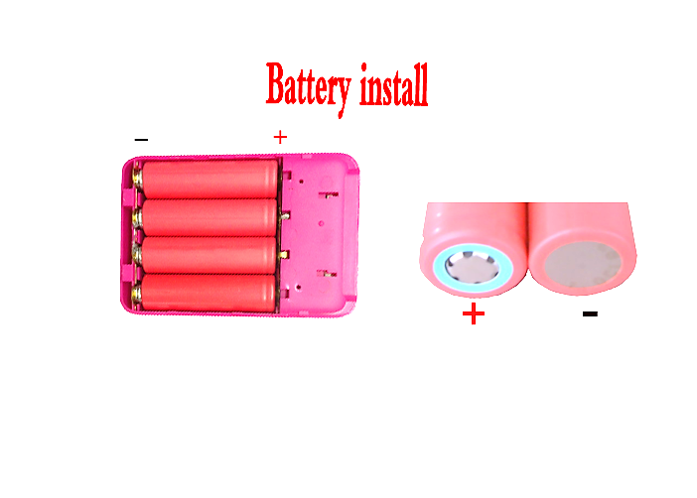Proteksi terhadap kutub baterai terbalik. Jika baterai terpasang terbalik, otomatis masuk dalam mode proteksi dalam beberapa menit dan kemudian bisa dipakai kembali atau bisa dengan menekan tombol reset / aktivasi.
* Mempunyai tombol aktivasi saat penggantian baterai, dengan mudah tekan tombol aktivasi / tombol reset untuk menaktifkan keluaran, pastikan kabel USB sudah terhubung ke perangkat, tekan tombol daya 2 detik.
* Dilengkapi dengan (lampu) LED dengan daya kecil untuk penggunaan darurat dan tahan lama.
* Rangkaian elektronik yang professional untuk proteksi baterai Li-ion dari kelebihan pengisian (*overcharge*), kelebihan saat pengosongan baterai (*over-discharge*), fungsi proteksi arus pendek pada rangkaian (*short-circuit*), sehingga aman untuk digunakan. Discharging cut-off 3.0V, charging cut-off 4,2V.
* Dimesion / ukuran panjang x lebar x tinggi = 115mm x 78mm x 21mm, berat tanpa baterai 100gr.

**Petunjuk Penggunaan dan Kemanan :**

**14**

**13**

1. Power bank ini menggunakan sistem baterai paralel sampai dengan maksimal 4 baterai, disarankan untuk menggunakan baterai dengan merek, tipe, kapasitas, dan ukuran yang sama (spesifikasi sama). Harap diperhatikan dalam pemasangan baterai, jika kutub positif (+) / negatif (-) terbalik akan otomatis masuk mode proteksi dan baru bisa digunakan beberapa menit setelah kutub baterai dipasang dengan benar, atau bisa dengan cepat menekan tombol reset / tombol aktivasi. Pasang penutup baterai (belakang) saat digunakan.

2. Pilihlah catu daya USB (USB charger) yang sesuai dengan arus keluaran antara 500mA – 2000mA (2A).

3. Saat pengisian sudah selesai (baterai penuh), semua lampu indikator akan nyala hijau sesaat, lalu padam.

4. Untuk pengisian perangkat, setelah kabel USB ke perangkat, lalu tekan tombol cek daya / power. Untuk penggunaan pertama kali / setelah ganti baterai, jangan lupa menekan tombol aktivasi / tombol reset dahulu.

5. Saat pengosongan baterai / mengisi ke perangkat, tekan tombol indikator daya. Aturlah arus keluaran sesuai dengan yang dibutuhkan perangkat, kelebihan arus pada perangkat akan membuat baterainya tidak awet.

6. Untuk menyalakan lampu LED darurat, tekan tombol disamping pilihan arus, tekan lagi untuk memadamkan.

**MADE IN CHINA - FOR SALE IN INDONESIA ©2013 TokoJelek.com**

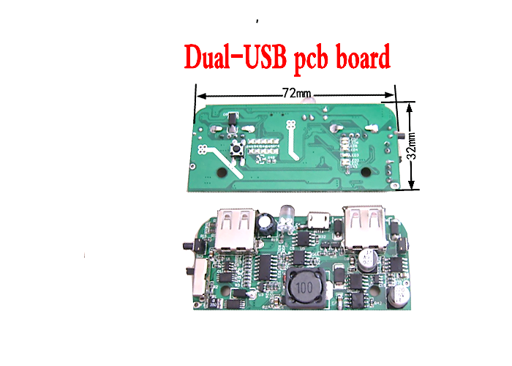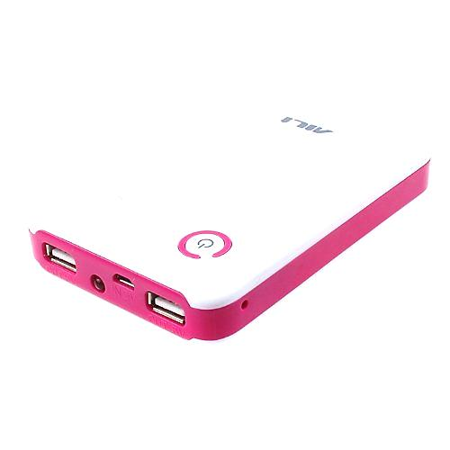

**Gambar:**

**3**

**12**

**11**

**6**

**1**

**2**

**4**

**8**

**7**

**5**

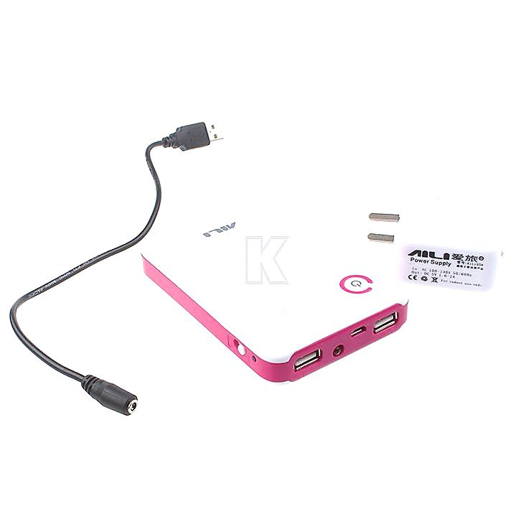

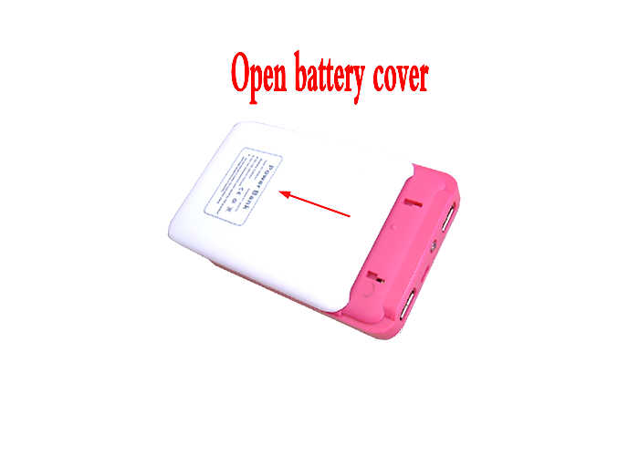

**9**

**10**

**6**

**8**

**5**

**7**

**3**

Keterangan gambar:

1. Tombol daya dan cek daya 8. Lampu LED darurat

2. Lampu indikator pengisian 9. Tombol mode/ pilihan arus 0,5A / 1A / 2A

3. Indikator daya 4 level / tingkat 10. Tombol lampu LED darurat

4. Lubang tombol reset / tombol aktivasi 11. Isi rangkaian powerbank AiLi

5. Port MicroUSB untuk masukan / input daya 12. Arah membuka tutup baterai

6. Port USB 1, untuk keluaran (tegangan USB / 5V) 13. Kutub betarai pada power bank AiLi

7. Port USB 2, untuk keluaran (tegangan USB / 5V) 14. Kutub baterai Li-ion 18650

Saat pertama kali power bank digunakan, diganti baterai, tekan tombol aktivasi / tombol reset untuk mengaktifkan powerbank. Jika baterai terbalik, segera betulkan posisi kutub dan tekan tombol reset.

Tekan tombol daya (power) saat mode pengosongan power bank / mengisi perangkat, sesuaikan arusnya.